

计算机与大数据（软件）学院

**计算机技术劳动实践报告**

**专 业：________软件工程_____________**

**学 号 ______2222200408__________**

**姓 名：_______ 连文桢______________**

**指 导 教 师：_ 王朝峰 陈灏_陈家瑞 _______**

**2024年 1月 4日**

目录

一、 简要 3

二、 背景分析 4

三、 实践内容意义 4

1. Ubuntu虚拟机安装 4

2. Node.js环境安装 4

3. 鸿蒙源代码下载 5

4. 完成鸿蒙系统第一个Helloworld 5

5. GPIO简介 5

6. HarmonyOS IoT硬件子系统的GPIO模块与输出相关的API 5

7. 通过GPIO模块控制LED灯亮和灭 5

8. 鸿蒙系统多任务 5

9. 鸿蒙按键中断处理 5

10. 鸿蒙系统定时器 5

11. 基于I2C的温湿度设备驱动开发 6

12. 基于串口驱动设备开发 6

13. 基于鸿蒙RTC驱动开发 6

14. 基于PWM设备驱动开发 6

四、 技术方案 6

五、 实践过程 7

1. 学会了一些基本的操作命令 7

2. 安装虚拟环境和虚拟机 11

3. 下载MobaXterm连接 12

4. 安装配置VSCORD 13

5. Sample 内三个文件 15

6. 创建自己的第一个文件 15

7. 学习烧录一个可手动控制亮度的程序 20

8. 温湿度传感器 27

9. 蜂鸣器的实现 30

10. 实现手机和硬件链接 31

11. 控制电机的转动 33

六、 实践结果 35

1. 烟雾报警器代码 35

2. 烟雾报警器结果 36

3. 电机代码 36

4. 电机烧入结果 41

5. 温度控制器烧入代码 41

6. 温湿度控制器结果 43

七、 结论 44

八、 参考文献 45

九、 附录 45

1. 简要

本文是一篇总结计算机技术硬件实践的论文，主要围绕在Ubuntu虚拟机环境下基于鸿蒙系统进行的硬件项目展开。以下是该项目的详细内容：

首先，我们学习了Ubuntu虚拟机的安装以及Node.js环境的配置。这为后续的鸿蒙系统开发奠定了基础。

接着，我们详细学习了鸿蒙源代码的下载过程，并学习了如何在Ubuntu虚拟机中完成鸿蒙系统的第一个Helloworld程序。这帮助我们了解了鸿蒙系统的基本结构和开发流程。

然后，我们重点关注了GPIO模块和与输出相关的API。实践老师介绍了GPIO的概念和作用，并详细说明了如何通过GPIO模块控制LED灯的亮灭。我们实践了具体的代码示例，使我们能够快速上手并理解GPIO的使用方法。

在多任务方面，我们讨论了鸿蒙系统的多任务处理机制。老师解释了任务的创建、切换和调度过程，并提供了示例代码，展示了如何在鸿蒙系统上实现多任务。

此外，我们还介绍了按键中断处理和定时器的应用。我们详细学习了如何通过鸿蒙系统处理按键中断事件，并展示了定时器的使用方法。这些内容为我们提供了在鸿蒙系统中处理外部事件和实现定时功能的技巧。

最后，我们讨论了基于不同硬件设备的驱动开发，包括基于I2C的温湿度设备驱动、基于串口驱动设备、基于鸿蒙RTC驱动和基于PWM设备驱动。我们详细了解了每种设备的工作原理和驱动开发过程，并提供了相应的示例代码，帮助我们理解和实现这些驱动程序。

本次实践的目标是帮助我们深入了解鸿蒙系统的硬件开发过程，并提供实际操作指南。通过本次实践，我们可以学习到如何在Ubuntu虚拟机环境下安装配置相关软件，掌握鸿蒙系统的GPIO控制、多任务处理、中断处理、定时器应用以及各类设备驱动开发。这将为我们在计算机技术硬件实践领域提供有力的指导和支持。

1. 背景分析

物联网（Internet of Things，简称IoT）是指通过互联网将各种物理设备和对象连接起来，实现互相通信和数据交换的技术体系。随着物联网的迅速发展，它已经渗透到各个领域，包括智能家居、智慧城市、工业控制等。其中，智慧农业作为物联网的一个重要应用领域，正引起越来越多的关注。

智慧农业利用物联网技术，将传感器、无线通信、云计算等技术融入到农业生产中，实现农业资源的高效利用、精准管理和智能决策。通过监测土壤湿度、气象信息、作物生长状况等数据，智慧农业可以提供精确的农业生产指导，并通过智能化设备，如自动浇灌系统、智能温室等，实现对农作物的智能监控和管理，从而提高农业生产的质量和效率。

鸿蒙OS作为华为公司自主研发的操作系统，旨在构建统一的物联网操作系统生态，并为各类设备提供统一的开发框架和开放接口。鸿蒙OS具有分布式架构、高性能、低延迟和强安全性等特点，适合于物联网领域的应用。在智慧农业中，鸿蒙OS可以为传感器、设备和云平台之间的通信提供支持，实现农业设备的互联互通，以及与其他智能农业系统的集成。

在智慧农业领域，物联网技术和鸿蒙OS的应用带来了许多重要的优势。首先，通过物联网技术和鸿蒙OS，农民可以实时监测农作物的生长状况和环境参数，及时采取相应的措施，提高农作物的产量和品质。其次，智慧农业可以实现农业资源的精细化管理，如节水灌溉、精确施肥等，减少资源浪费，提高农业生产的可持续性。此外，智慧农业还可以通过数据分析和人工智能算法，提供科学的决策依据，帮助农民进行农业生产规划和风险管理。

因此，结合物联网技术和鸿蒙OS的智慧农业应用，对于推动农业现代化、提高农业生产效率和农民收入具有重要意义。它不仅可以满足人们对食品安全和环境保护的需求，还能够推动农业产业的转型升级，促进农村经济的发展。

1. 实践内容意义
2. Ubuntu虚拟机安装

Ubuntu是一种基于Linux内核的操作系统。在进行鸿蒙系统开发时需要用到Linux命令行工具，而Ubuntu则是Linux系统中比较易用的一个。因此，掌握Ubuntu的使用对于后续的鸿蒙系统开发非常重要。

1. Node.js环境安装

Node.js是一种基于JavaScript语言的后端开发框架，可以在服务器端运行JavaScript代码。在鸿蒙系统应用开发中，可能需要用到Node.js来作为服务器端的运行环境，因此了解Node.js的使用也很有必要。

1. 鸿蒙源代码下载

鸿蒙系统是由华为公司自主研发的，其源代码是开放的。下载鸿蒙源代码可以帮助你深入了解鸿蒙系统的实现细节和底层机制，为后续的鸿蒙系统开发提供基础。

1. 完成鸿蒙系统第一个Helloworld

Helloworld是一种最基本的程序，完成Helloworld可以帮助你熟悉鸿蒙系统的开发环境，了解鸿蒙系统应用的编写和运行方式。

1. GPIO简介

GPIO（General Purpose Input/Output）是计算机中的一种通用输入输出接口，可以用来连接各种外部设备。了解GPIO的使用可以帮助你掌握鸿蒙系统与硬件设备交互的基本方法。

1. HarmonyOS IoT硬件子系统的GPIO模块与输出相关的API

鸿蒙系统提供了GPIO模块与输出相关的API，可以方便地控制硬件设备的输入和输出。学习这些API可以帮助你掌握鸿蒙系统与硬件设备交互的具体实现方法。

1. 通过GPIO模块控制LED灯亮和灭

通过实现控制LED灯亮和灭的案例，可以帮助你进一步熟悉GPIO模块与输出相关的API的使用，了解鸿蒙系统与硬件设备交互的具体实现过程。

1. 鸿蒙系统多任务

鸿蒙系统支持多任务机制，可以同时运行多个任务。学习鸿蒙系统多任务的使用可以帮助你在鸿蒙系统应用开发中实现复杂的功能。

1. 鸿蒙按键中断处理

在鸿蒙系统中，按键的输入是通过GPIO模块实现的。了解如何处理按键中断可以帮助你实现对按键的响应，增强鸿蒙系统应用的用户交互性。

1. 鸿蒙系统定时器

鸿蒙系统支持定时器机制，可以在指定的时间间隔内执行任务。学习鸿蒙系统定时器的使用可以帮助你实现定时任务的功能，如定时采集传感器数据等。

1. 基于I2C的温湿度设备驱动开发

I2C是一种串行通信协议，常用于连接各种外部设备。学习如何基于I2C驱动开发温湿度设备可以帮助你进一步了解鸿蒙系统与硬件设备交互的具体实现方式，同时也可以让你掌握一些驱动开发的技巧。

1. 基于串口驱动设备开发

串口是电脑与外部设备之间通信的一种常用接口。学习如何基于串口驱动开发设备可以帮助你增强对硬件设备的控制能力。

1. 基于鸿蒙RTC驱动开发

RTC（Real Time Clock）是一种实时时钟，常用于记录时间和日期。学习如何基于鸿蒙RTC驱动开发可以帮助你掌握RTC的使用方法，并将其应用于鸿蒙系统应用中。

1. 基于PWM设备驱动开发

PWM（Pulse-Width Modulation）是一种通过改变信号占空比来控制电气设备的技术。学习如何基于PWM设备驱动开发可以帮助你了解PWM的使用方法，掌握在鸿蒙系统中控制电气设备的具体实现方式。

1. 技术方案
2. Ubuntu虚拟机安装
3. Node.js环境安装
4. 鸿蒙源代码下载
5. 完成鸿蒙系统第一个Helloworld
6. GPIO简介
7. HarmonyOS IoT硬件子系统的GPIO模块与输出相关的API
8. 通过GPIO模块控制LED灯亮和灭
9. 鸿蒙系统多任务
10. 鸿蒙按键中断处理
11. 鸿蒙系统定时器
12. 基于I2C的温湿度设备驱动开发
13. 基于串口驱动设备开发
14. 基于鸿蒙RTC驱动开发
15. 基于PWM设备驱动开发
16. 实践过程
17. 学会了一些基本的操作命令
18. mkdir 创建文件夹

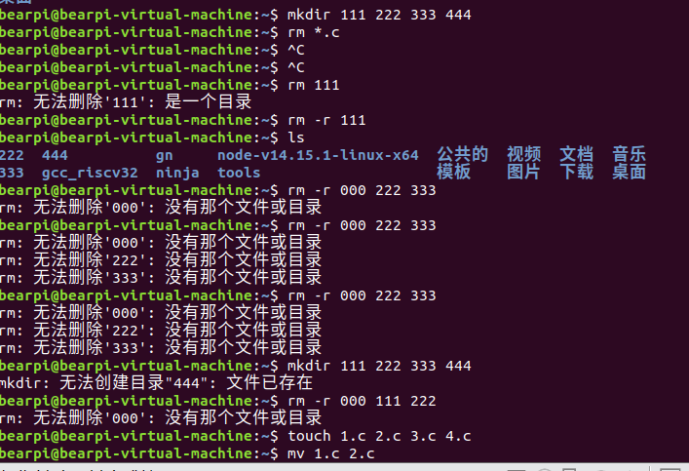

1. touch 创建文件

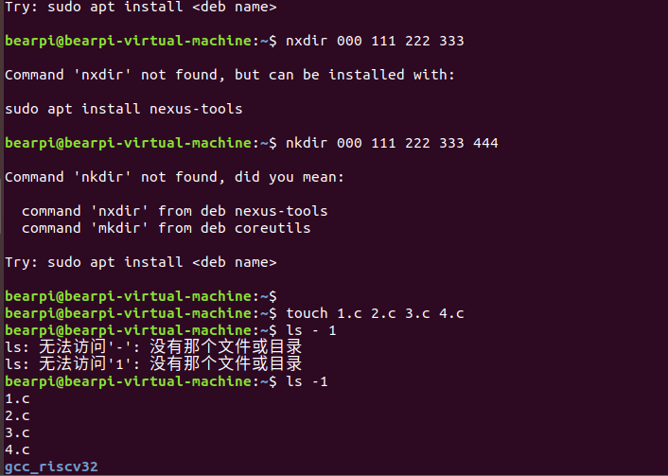

1. mv 移动文件



1. rm 删除文件



1. rm -r 删除文件夹



1. ls 显示文件名
2. cp 复制文件cp xxx/xxx .xxx/xxx
3. ifconfig

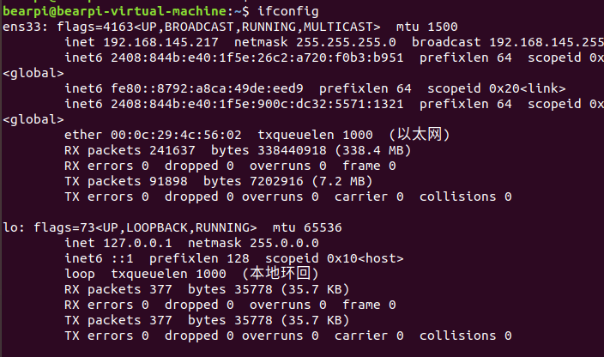

1. ping baidu.com（可能跳出来没联网，网络模式调整为nat模式）

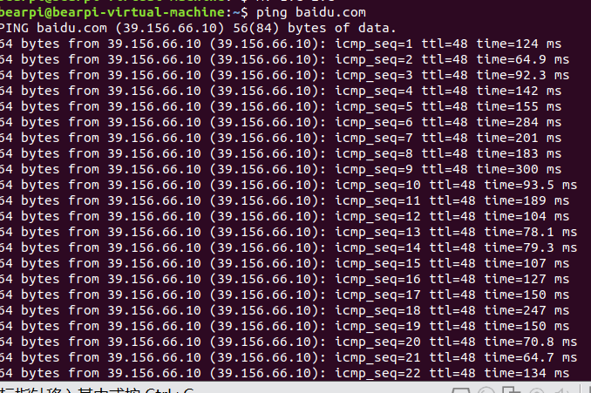

1. cd project 进入文件夹

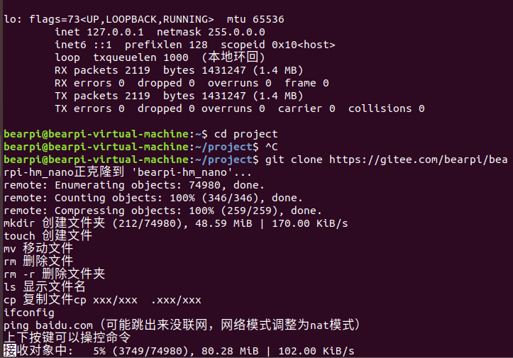

1. 上下按键可以操控命令
2. git clone https://gitee.com/bearpi/bearpi-hm_nano



1. 安装虚拟环境和虚拟机
2. 下载VMware Workstation Pro软件

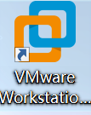

直接打开所选的镜像文件

进入系统即可操作

1. 下载MobaXterm连接

下载安装软件



1. 点击session和SSH

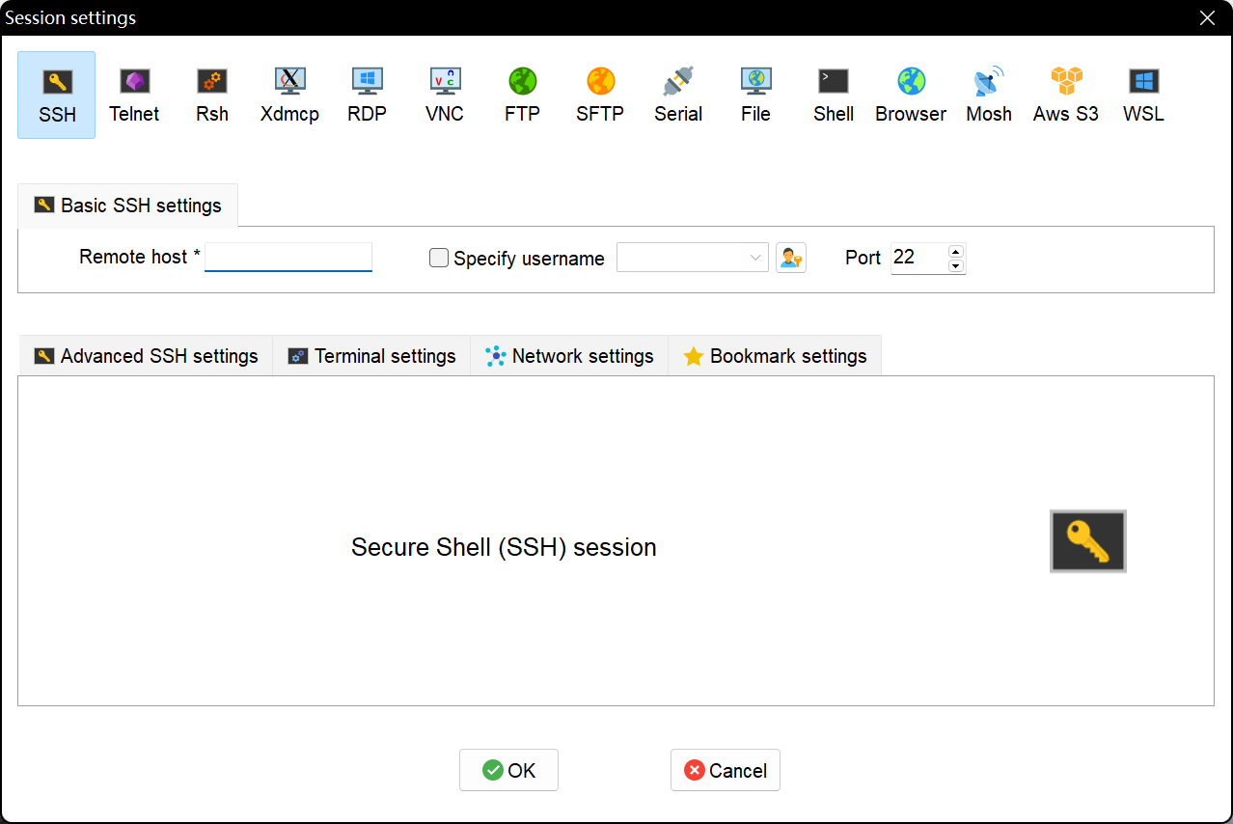

1. 输入地址和特定使用名

链接

输入密码

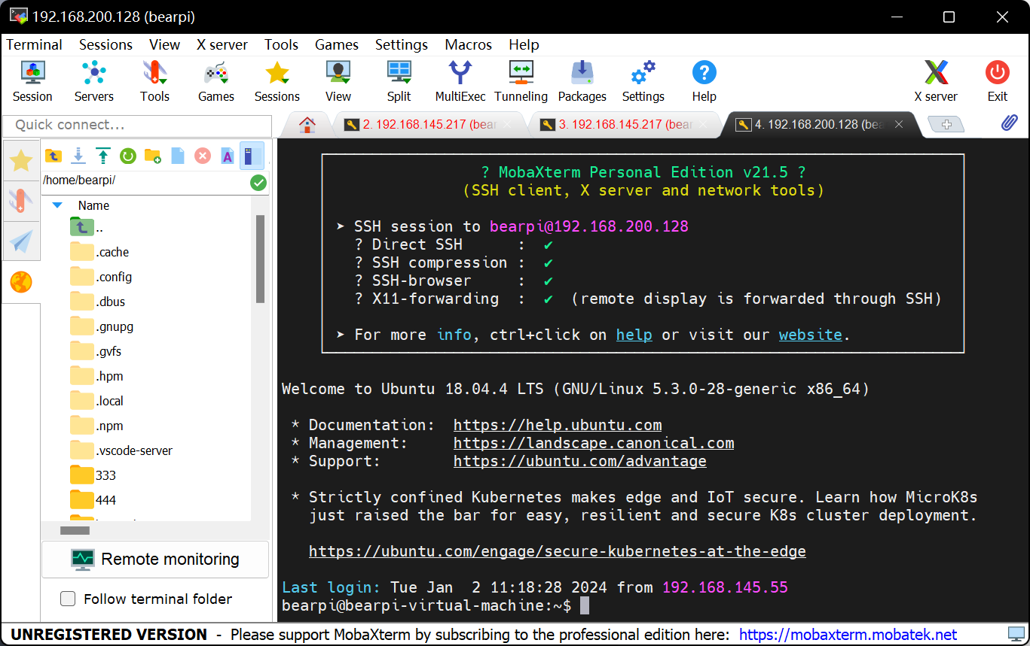

1. 安装配置VSCORD
2. 安装VSCODE



1. 安装插件

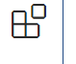

1. 在SSH界面选择加号，然后输入ssh@地址 -A
2. 创建连接，输入密码
3. 访问project文件

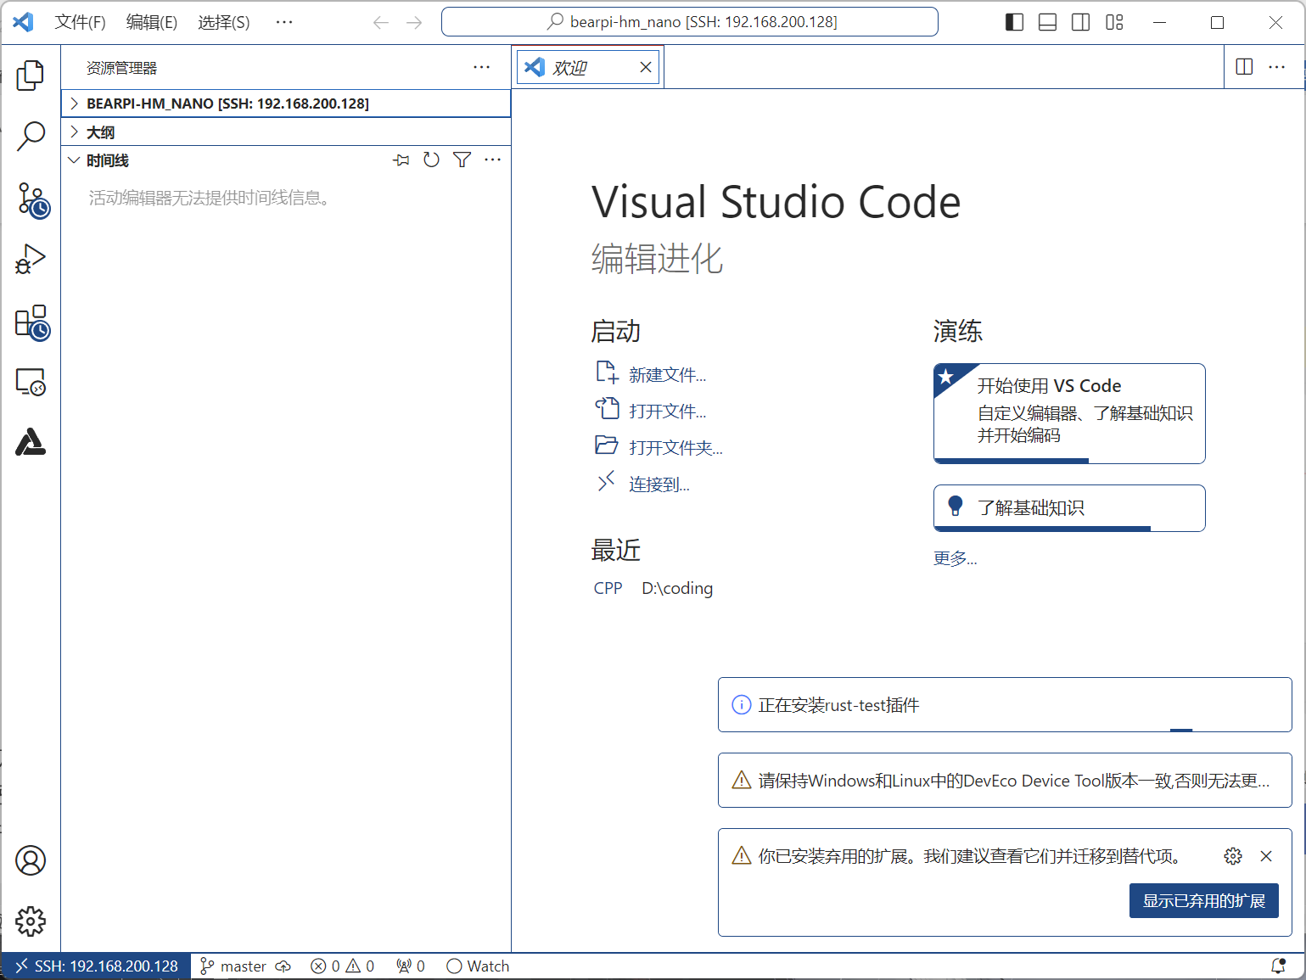

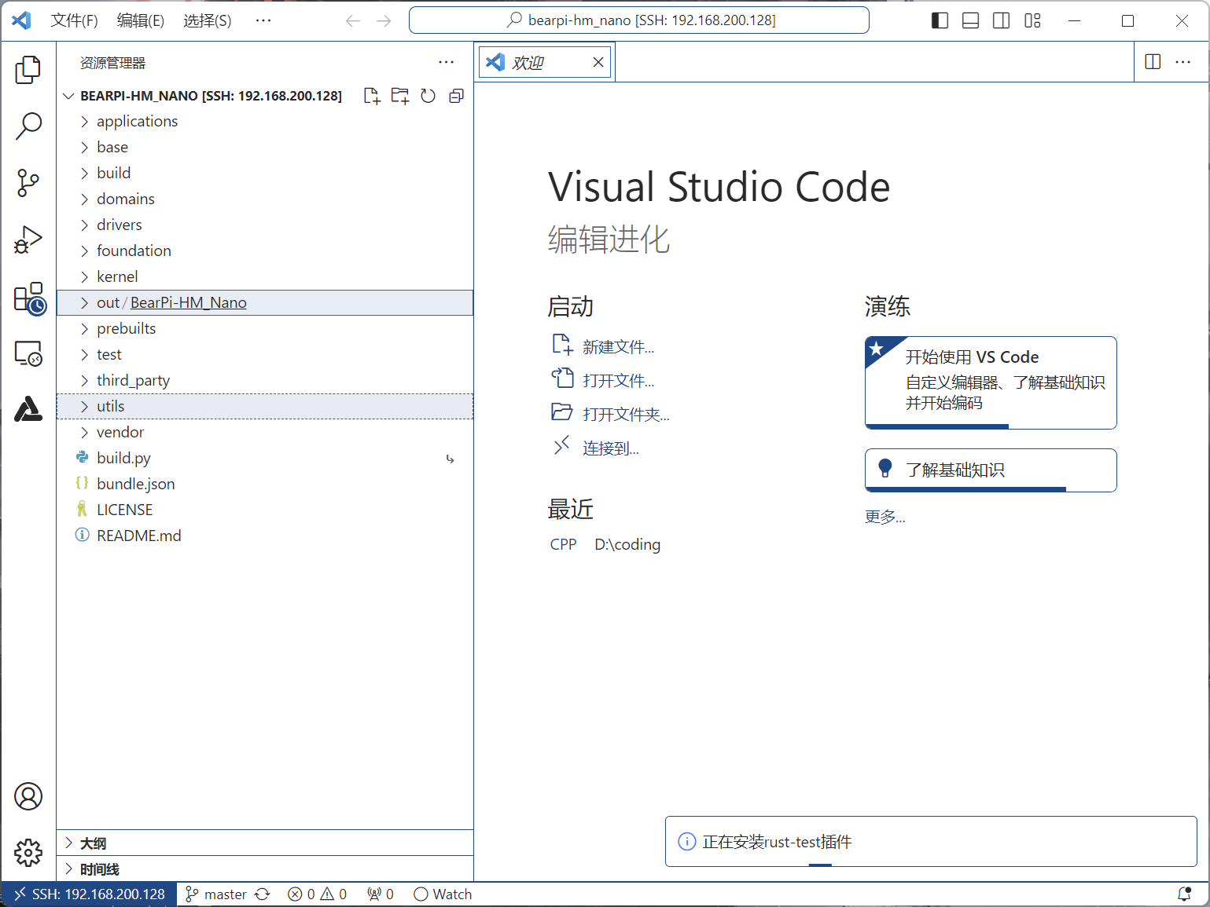

1. Sample 内三个文件
2. 可执行文件
3. C语言文件
4. 文档

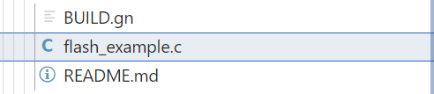

1. 创建自己的第一个文件
2. 创建文件夹

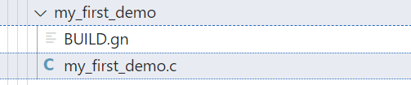

1. 创建文件下的.c和bn文件
2. 复制头文件到.c文件中

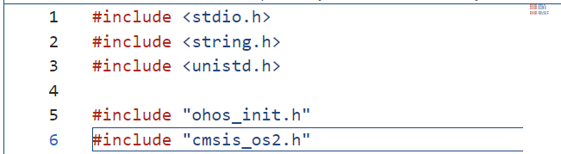

1. 修改build 文件

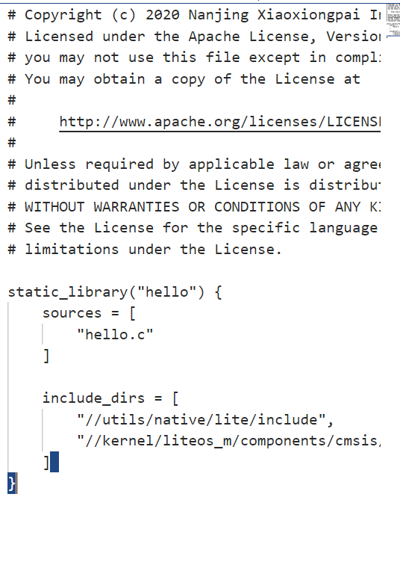

1. 修改函数

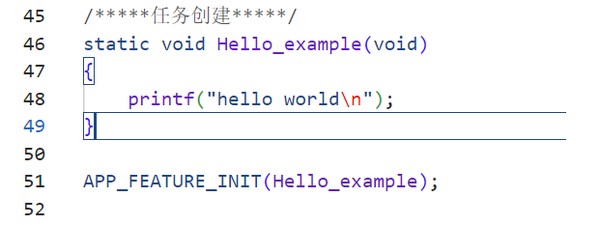

1. 修改整的build文件

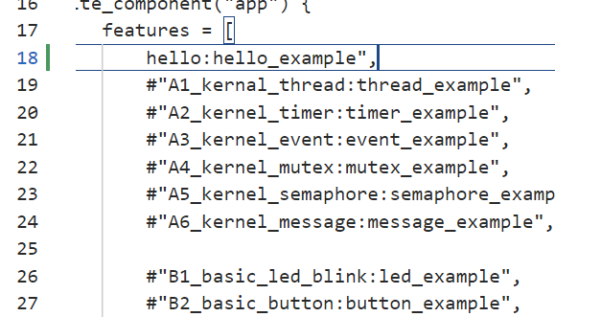

1. 重新编译

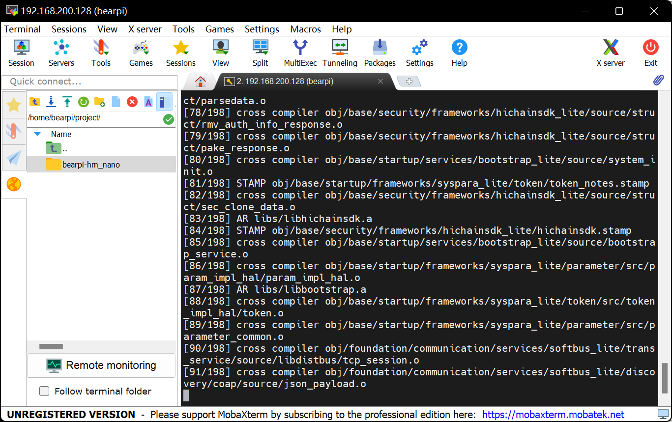

1. 导出bin文件

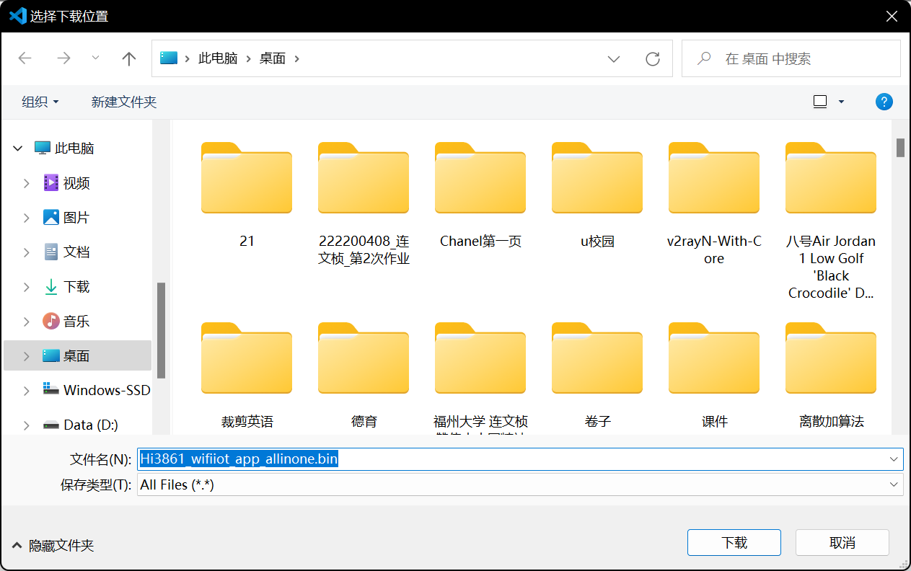

1. 用hiburn重新烧写

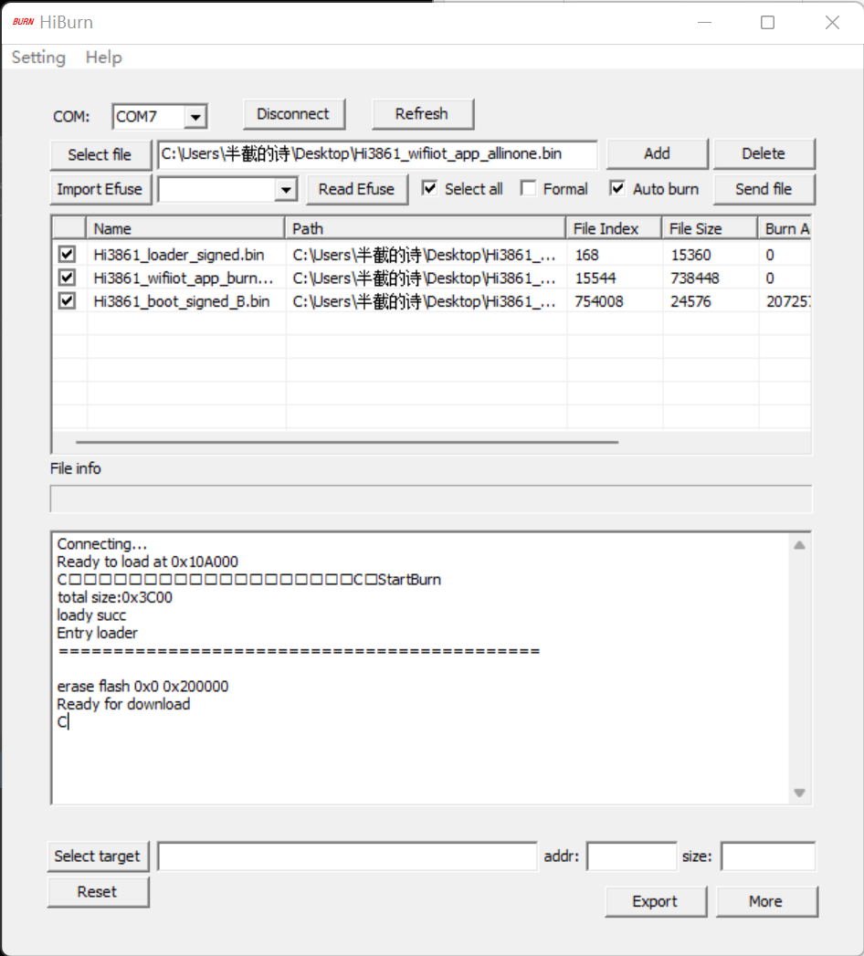

1. 检查烧写结果

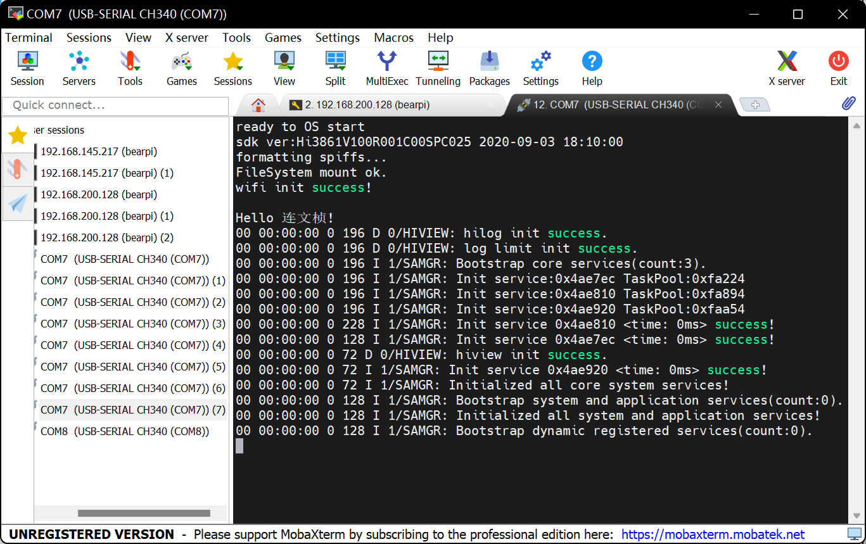

1. 学习烧录一个可手动控制亮度的程序
2. 学习文档

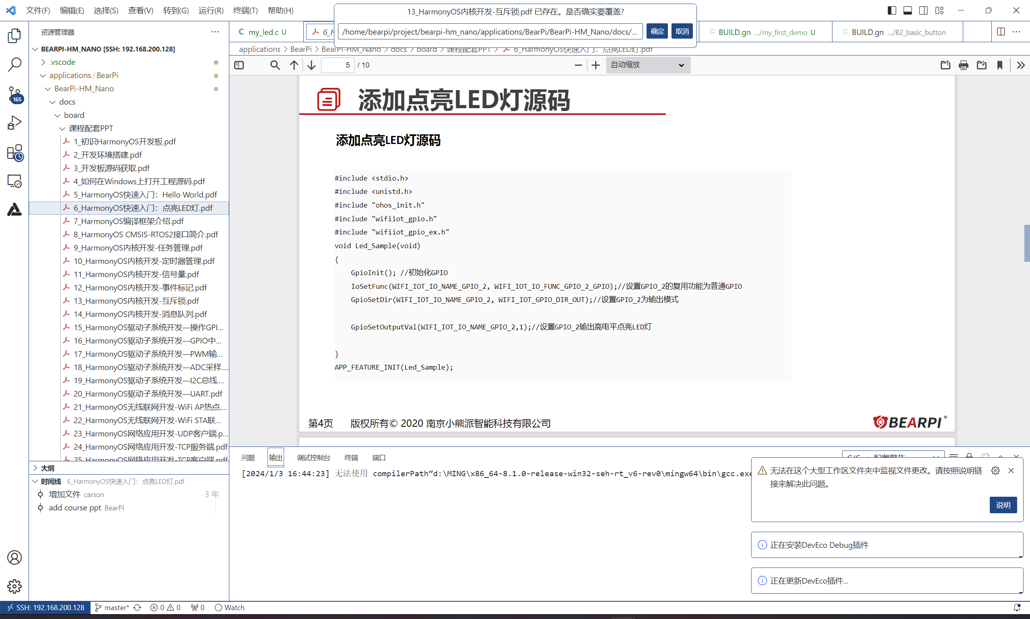

1. 复制，改写代码

#include <stdio.h>

#include <unistd.h>

#include "ohos_init.h"

#include "cmsis_os2.h"

#include "wifiiot_pwm.h"

#include "wifiiot_gpio.h"

#include "wifiiot_gpio_ex.h"

#define PWM_TASK_STACK_SIZE 512

#define PWM_TASK_PRIO 25

static  int i=20000;

static void  F1_Pressed(char *arg)

{

    (void)arg;

    i+=1000;

    printf("%d\n",i);

}

static void  F2_Pressed(char *arg)

{

    (void)arg;

    if(i-1000>=0)

    i-=1000;

    printf("%d\n",i);

}

static void ButtonExampleEntry(void)

{

    GpioInit();

    //初始化LED灯

    IoSetFunc(WIFI_IOT_IO_NAME_GPIO_2, WIFI_IOT_IO_FUNC_GPIO_2_GPIO);

    GpioSetDir(WIFI_IOT_IO_NAME_GPIO_2, WIFI_IOT_GPIO_DIR_OUT);

    //初始化F1按键，设置为下降沿触发中断

    IoSetFunc(WIFI_IOT_IO_NAME_GPIO_11, WIFI_IOT_IO_FUNC_GPIO_11_GPIO);

    GpioSetDir(WIFI_IOT_IO_NAME_GPIO_11, WIFI_IOT_GPIO_DIR_IN);

    IoSetPull(WIFI_IOT_IO_NAME_GPIO_11, WIFI_IOT_IO_PULL_UP);

    GpioRegisterIsrFunc(WIFI_IOT_IO_NAME_GPIO_11, WIFI_IOT_INT_TYPE_EDGE, WIFI_IOT_GPIO_EDGE_FALL_LEVEL_LOW, F1_Pressed, NULL);

    //初始化F2按键，设置为下降沿触发中断

    IoSetFunc(WIFI_IOT_IO_NAME_GPIO_12, WIFI_IOT_IO_FUNC_GPIO_12_GPIO);

    GpioSetDir(WIFI_IOT_IO_NAME_GPIO_12, WIFI_IOT_GPIO_DIR_IN);

    IoSetPull(WIFI_IOT_IO_NAME_GPIO_12, WIFI_IOT_IO_PULL_UP);

    GpioRegisterIsrFunc(WIFI_IOT_IO_NAME_GPIO_12, WIFI_IOT_INT_TYPE_EDGE, WIFI_IOT_GPIO_EDGE_FALL_LEVEL_LOW, F2_Pressed, NULL);

    //初始化GPIO

    GpioInit();

    //设置GPIO_2引脚复用功能为PWM

    IoSetFunc(WIFI_IOT_IO_NAME_GPIO_2, WIFI_IOT_IO_FUNC_GPIO_2_PWM2_OUT);

    //设置GPIO_2引脚为输出模式

    GpioSetDir(WIFI_IOT_IO_NAME_GPIO_2, WIFI_IOT_GPIO_DIR_OUT);

    //初始化PWM2端口

    PwmInit(WIFI_IOT_PWM_PORT_PWM2);

    while(1)

    {

           PwmStart(WIFI_IOT_PWM_PORT_PWM2, i, 40000);

    }

}

static void PWMExampleEntry(void)

{

    osThreadAttr_t attr;

    attr.name = "ButtonExampleEntry";

    attr.attr_bits = 0U;

    attr.cb_mem = NULL;

    attr.cb_size = 0U;

    attr.stack_mem = NULL;

    attr.stack_size = 512;

    attr.priority = 25;

    if (osThreadNew((osThreadFunc_t)ButtonExampleEntry, NULL, &attr) == NULL)

    {

        printf("Falied to create ButtonExampleEntry!\n");

    }

}

APP_FEATURE_INIT(PWMExampleEntry);

1. 烧入程序

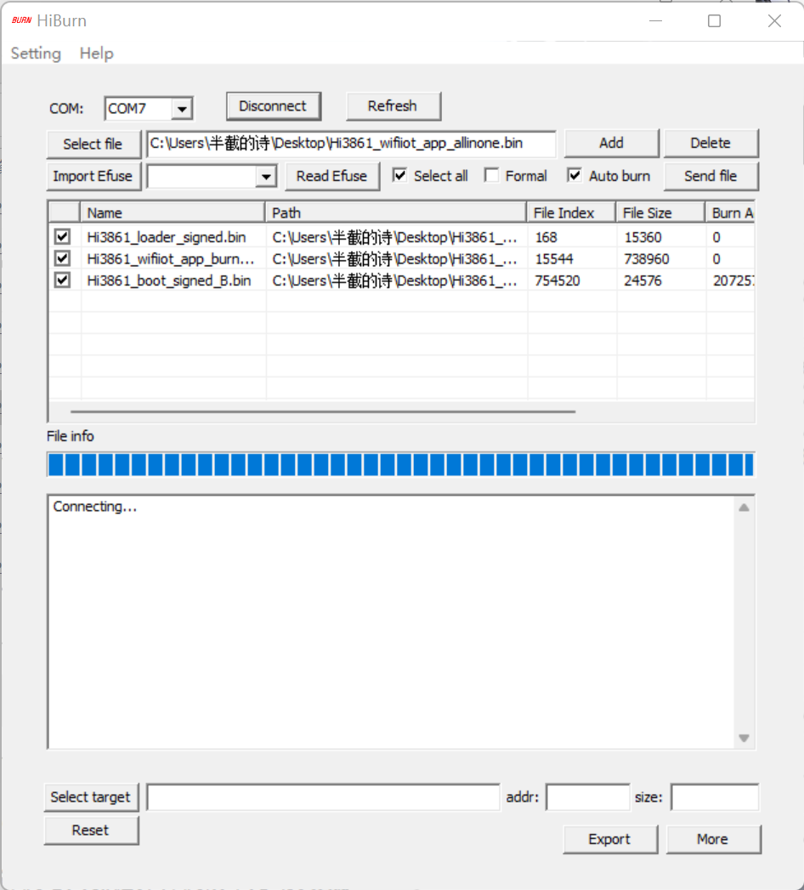

1. 硬件检测

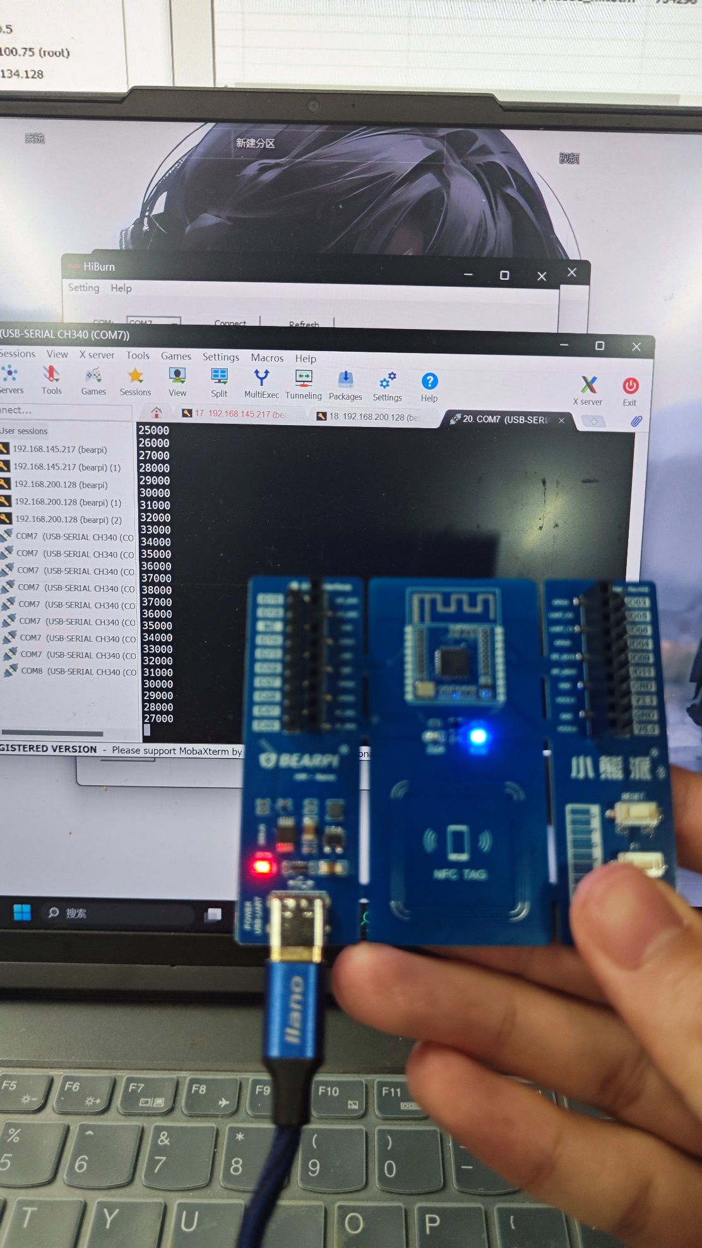

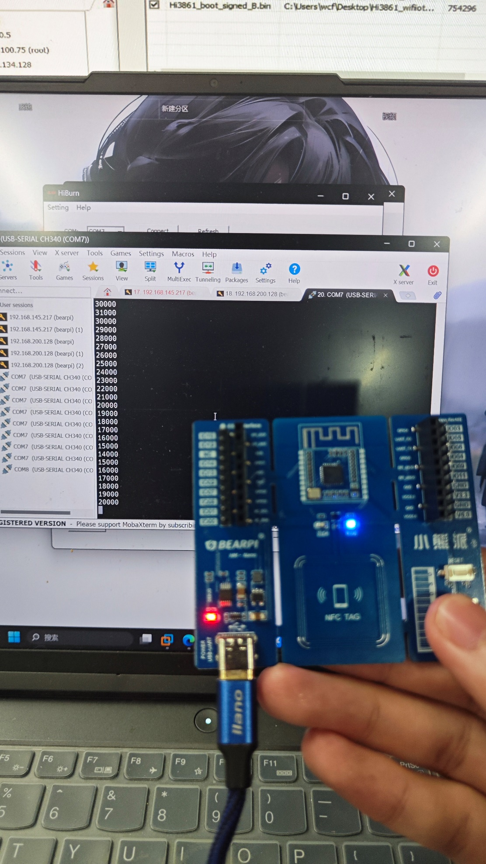

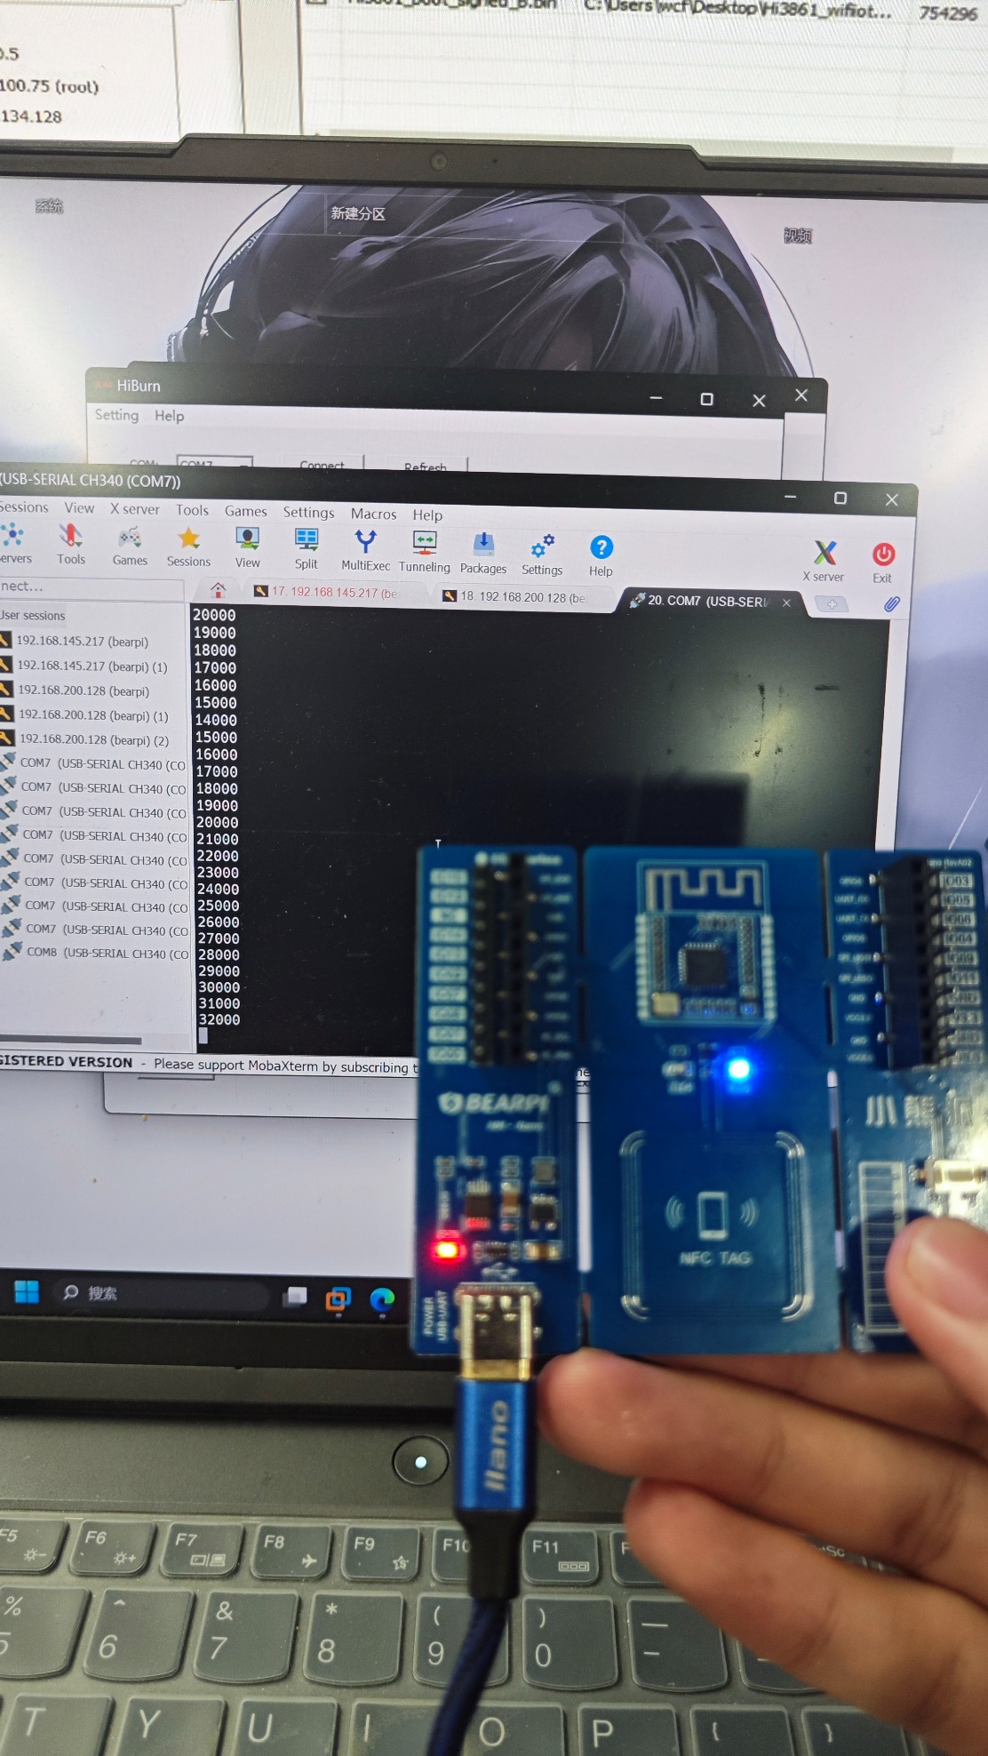

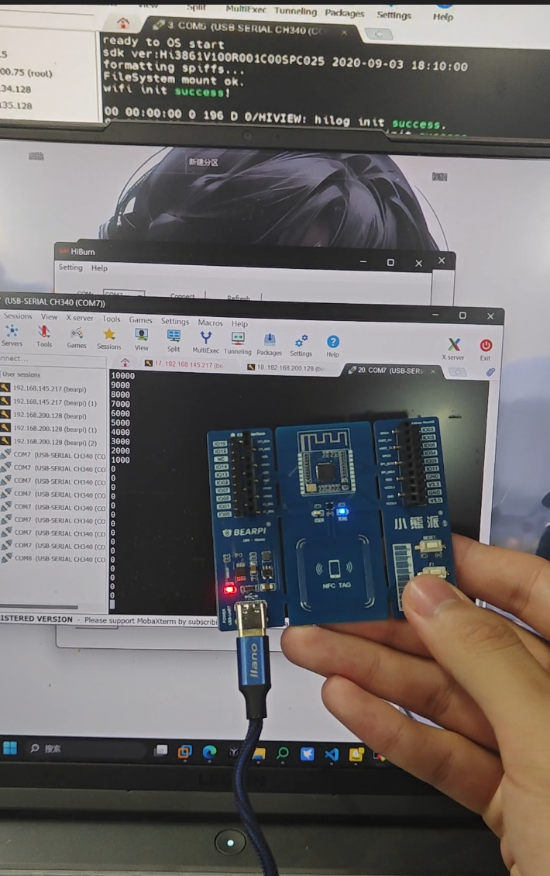

1. 温湿度传感器
2. 阅读文档接线后烧入示例程序即可
3. 程序执行代码结果

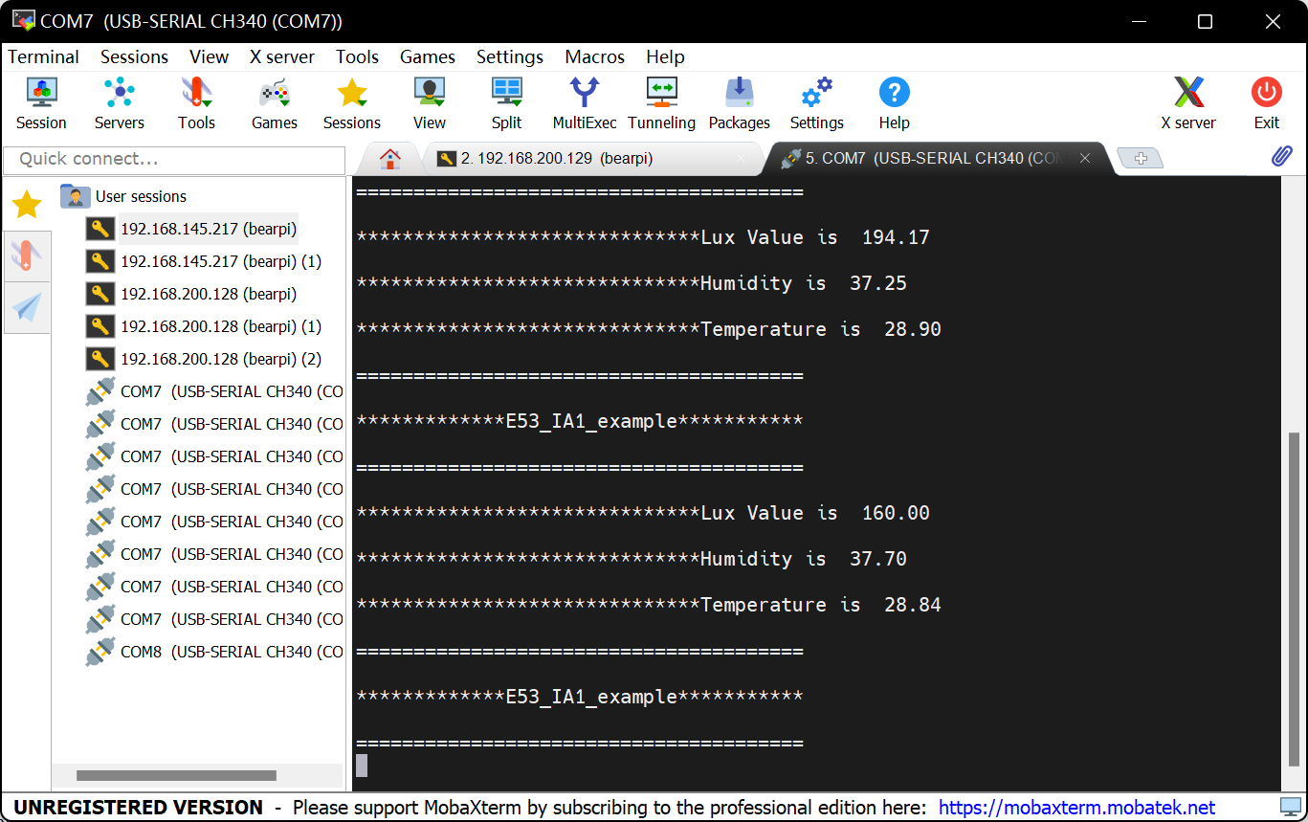

1. 硬件效果

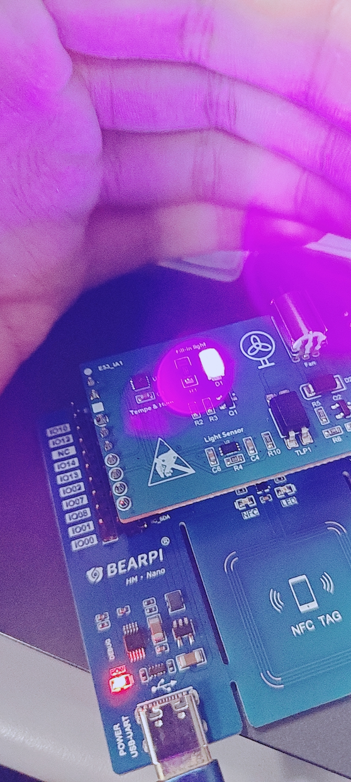

1. 蜂鸣器的实现
2. 注意点：由于是烟雾报警器，因此需要设置好较低的烟雾阈值，才能够使得报警器报警
3. 烧入代码如下

/*

 * Copyright (c) 2020 Nanjing Xiaoxiongpai Intelligent Technology Co., Ltd.

 * Licensed under the Apache License, Version 2.0 (the "License");

 * you may not use this file except in compliance with the License.

 * You may obtain a copy of the License at

 *

 *    http://www.apache.org/licenses/LICENSE-2.0

 *

 * Unless required by applicable law or agreed to in writing, software

 * distributed under the License is distributed on an "AS IS" BASIS,

 * WITHOUT WARRANTIES OR CONDITIONS OF ANY KIND, either express or implied.

 * See the License for the specific language governing permissions and

 * limitations under the License.

 */

#include <stdio.h>

#include <string.h>

#include <unistd.h>

#include <math.h>

#include "ohos_init.h"

#include "cmsis_os2.h"

#include "E53_SF1.h"

#define TASK_STACK_SIZE 1024*8

#define TASK_PRIO 25

static void Example_Task(void)

{

    float  ppm;

    Init_E53_SF1();

    /****传感器校准****/

    usleep(1000000);        // 开机1s后进行校准

    MQ2_PPM_Calibration();  // 校准传感器

    while(1)

    {

        printf("=======================================\r\n");

        printf("*************E53_SF1_example***********\r\n");

        printf("=======================================\r\n");

        ppm = Get_MQ2_PPM();

        printf("ppm:%.3f \n", ppm);

        if(ppm > 1)

        {

            Beep_StatusSet(ON);

        }

        else

        {

            Beep_StatusSet(OFF);

        }

        usleep(1000000);                        // 延时1s

    }

}

static void ExampleEntry(void)

{

    osThreadAttr_t attr;

    attr.name = "Example_Task";

    attr.attr_bits = 0U;

    attr.cb_mem = NULL;

    attr.cb_size = 0U;

    attr.stack_mem = NULL;

    attr.stack_size = TASK_STACK_SIZE;

    attr.priority = TASK_PRIO;

    if (osThreadNew((osThreadFunc_t)Example_Task, NULL, &attr) == NULL) {

        printf("Falied to create Example_Task!\n");

    }

}

APP_FEATURE_INIT(ExampleEntry);

1. 硬件检测

蜂鸣器一直响，表明成功

1. 实现手机和硬件链接
2. 下载网络调试精灵

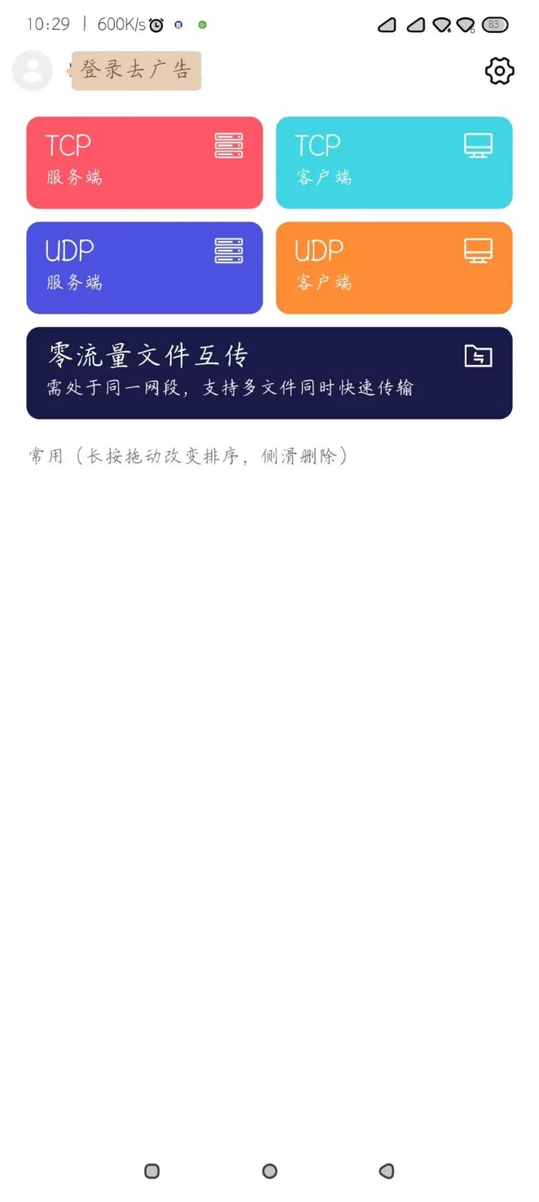

1. 使电脑和手机在同一局域网
2. 修改对应指令代码

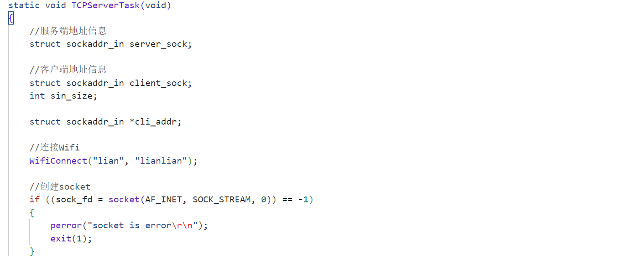

1. 确定好自己的端口号
2. 链接成功

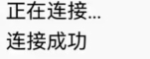

1. 控制电机的转动
2. 烧入代码

核心代码：

void E53_Light_Set(int state)

{

    if(state==ON)

    {

        GpioSetOutputVal(WIFI_IOT_IO_NAME_GPIO_14,1);

    }

    else if(state==OFF)

    {

        GpioSetOutputVal(WIFI_IOT_IO_NAME_GPIO_14,0);

    }

}

while(1)

    {

       if(LUX>50)

       {

        E53_Light_Set(OFF);

        elemachine(OFF);

       }

       Start_BH1750();//发送启动传感器指令到传感器启动是需要时间的

       usleep(100000);

       //开始准备从光敏传感器上读取光敏值

       WifiIotI2cData bh1750_i2c_data;

       unsigned char recv_data[2]={0};

       bh1750_i2c_data.receiveBuf=recv_data;

       bh1750_i2c_data.receiveLen=2;

       //从I2C数据线上读取数据

       I2cRead(WIFI_IOT_I2C_IDX_1,(BH1750_Addr<<1)|0x01,&bh1750_i2c_data);

       //直接从ic数据上获得光敏数据必须通过一定公式换算才能获得正确的值

       LUX=(float)(((recv_data[0]<<8)+recv_data[1])/1.2);

       if(LUX<=50)

       {

        E53_Light_Set(ON);

        elemachine(ON);

       }

       printf("\r\n********LUX Value is %.2f ********\r\n",LUX);

}

1. 烧入编译

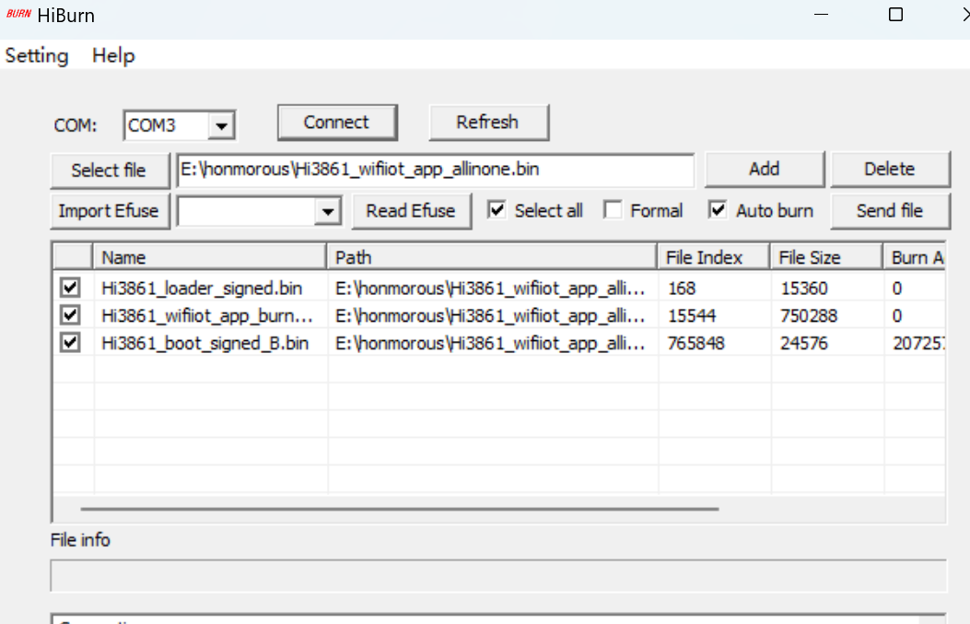

1. 观察结果
2. 实践结果
3. 烟雾报警器代码

/*

 * Copyright (c) 2020 Nanjing Xiaoxiongpai Intelligent Technology Co., Ltd.

 * Licensed under the Apache License, Version 2.0 (the "License");

 * you may not use this file except in compliance with the License.

 * You may obtain a copy of the License at

 *

 *    http://www.apache.org/licenses/LICENSE-2.0

 *

 * Unless required by applicable law or agreed to in writing, software

 * distributed under the License is distributed on an "AS IS" BASIS,

 * WITHOUT WARRANTIES OR CONDITIONS OF ANY KIND, either express or implied.

 * See the License for the specific language governing permissions and

 * limitations under the License.

 */

#include <stdio.h>

#include <string.h>

#include <unistd.h>

#include <math.h>

#include "ohos_init.h"

#include "cmsis_os2.h"

#include "E53_SF1.h"

#define TASK_STACK_SIZE 1024*8

#define TASK_PRIO 25

static void Example_Task(void)

{

    float  ppm;

    Init_E53_SF1();

    /****传感器校准****/

    usleep(1000000);        // 开机1s后进行校准

    MQ2_PPM_Calibration();  // 校准传感器

    while(1)

    {

        printf("=======================================\r\n");

        printf("*************E53_SF1_example***********\r\n");

        printf("=======================================\r\n");

        ppm = Get_MQ2_PPM();

        printf("ppm:%.3f \n", ppm);

        if(ppm > 1)

        {

            Beep_StatusSet(ON);

        }

        else

        {

            Beep_StatusSet(OFF);

        }

        usleep(1000000);                        // 延时1s

    }

}

static void ExampleEntry(void)

{

    osThreadAttr_t attr;

    attr.name = "Example_Task";

    attr.attr_bits = 0U;

    attr.cb_mem = NULL;

    attr.cb_size = 0U;

    attr.stack_mem = NULL;

    attr.stack_size = TASK_STACK_SIZE;

    attr.priority = TASK_PRIO;

    if (osThreadNew((osThreadFunc_t)Example_Task, NULL, &attr) == NULL) {

        printf("Falied to create Example_Task!\n");

    }

}

APP_FEATURE_INIT(ExampleEntry);

1. 烟雾报警器结果

由于阈值过小，烟雾报警器一直报警，在实践过程中可以根据需要调节。

1. 电机代码

/*

 * Copyright (c) 2020 Nanjing Xiaoxiongpai Intelligent Technology Co., Ltd.

 * Licensed under the Apache License, Version 2.0 (the "License");

 * you may not use this file except in compliance with the License.

 * You may obtain a copy of the License at

 *

 *    http://www.apache.org/licenses/LICENSE-2.0

 *

 * Unless required by applicable law or agreed to in writing, software

 * distributed under the License is distributed on an "AS IS" BASIS,

 * WITHOUT WARRANTIES OR CONDITIONS OF ANY KIND, either express or implied.

 * See the License for the specific language governing permissions and

 * limitations under the License.

 */

#include <stdio.h>

#include <unistd.h>

#include <string.h>

#include "ohos_init.h"

#include "cmsis_os2.h"

#include "lwip/sockets.h"

#include "E53_IA1.h"

#include "wifi_connect.h"

#include "wifiiot_pwm.h"

#include "wifiiot_gpio.h"

#include "wifiiot_gpio_ex.h"

#define PWM_TASK_STACK_SIZE 512

#define PWM_TASK_PRIO 25

#define _PROT_ 8888

#define TCP_BACKLOG 10

E53_IA1_Data_TypeDef E53_IA1_Data;

//在sock_fd 进行监听，在 new_fd 接收新的链接

int sock_fd, new_fd;

unsigned int i=500;

char recvbuf[512];

char *buf = "hello 现代农业系统";

char buf1[5000];

static void TCPServerTask(void)

{

    //服务端地址信息

    struct sockaddr_in server_sock;

    //客户端地址信息

    struct sockaddr_in client_sock;

    int sin_size;

    struct sockaddr_in *cli_addr;

    //连接Wifi

    WifiConnect("XY 3387", "21^cF116");

    //创建socket

    if ((sock_fd = socket(AF_INET, SOCK_STREAM, 0)) == -1)

    {

        perror("socket is error\r\n");

        exit(1);

    }

    bzero(&server_sock, sizeof(server_sock));

    server_sock.sin_family = AF_INET;

    server_sock.sin_addr.s_addr = htonl(INADDR_ANY);

    server_sock.sin_port = htons(_PROT_);

    //调用bind函数绑定socket和地址

    if (bind(sock_fd, (struct sockaddr *)&server_sock, sizeof(struct sockaddr)) == -1)

    {

        perror("bind is error\r\n");

        exit(1);

    }

    //调用listen函数监听(指定port监听)

    if (listen(sock_fd, TCP_BACKLOG) == -1)

    {

        perror("listen is error\r\n");

        exit(1);

    }

    printf("start accept\n");

    //调用accept函数从队列中

    while (1)

    {

        sin_size = sizeof(struct sockaddr_in);

        if ((new_fd = accept(sock_fd, (struct sockaddr *)&client_sock, (socklen_t *)&sin_size)) == -1)

        {

            perror("accept");

            continue;

        }

        cli_addr = malloc(sizeof(struct sockaddr));

        printf("accept addr\r\n");

        if (cli_addr != NULL)

        {

            memcpy(cli_addr, &client_sock, sizeof(struct sockaddr));

        }

        //处理目标

        ssize_t ret;

        E53_IA1_Init();

        while (1)

        {

            // //初始化GPIO

            // GpioInit();

            // //设置GPIO_2引脚复用功能为PWM

            // IoSetFunc(WIFI_IOT_IO_NAME_GPIO_8, WIFI_IOT_IO_FUNC_GPIO_8_PWM1_OUT);

            // //设置GPIO_2引脚为输出模式

            // GpioSetDir(WIFI_IOT_IO_NAME_GPIO_8, WIFI_IOT_GPIO_DIR_OUT);

            // //初始化PWM2端口

            // PwmInit(WIFI_IOT_PWM_PORT_PWM1);

            if ((ret = recv(new_fd, recvbuf, sizeof(recvbuf), 0)) == -1)

            {

                printf("recv error \r\n");

            }

            printf("recv :%s\r\n", recvbuf);

            // i=atoi(recvbuf);

            // PwmStart(WIFI_IOT_PWM_PORT_PWM1, i, 40000);

            // sprintf(buf1,"\r\n当前转速为%d\\r\n",i);

            // if ((ret = send(new_fd, buf1, strlen(buf1) + 1, 0)) == -1)

            // {

            //     perror("send : ");

            // }

            E53_IA1_Read_Data();

            sprintf(buf1,"\r\n光照强度为%.2f\r\n\r\n湿度为%.2f\r\n\r\n湿度为%.2f\r\n",E53_IA1_Data.Lux,E53_IA1_Data.Humidity,E53_IA1_Data.Temperature);

            if ((ret = send(new_fd, buf1, strlen(buf1) + 1, 0)) == -1)

            {

                perror("send : ");

            }

        }

        close(new_fd);

    }

}

static void TCPServerDemo(void)

{

    osThreadAttr_t attr;

    attr.name = "TCPServerTask";

    attr.attr_bits = 0U;

    attr.cb_mem = NULL;

    attr.cb_size = 0U;

    attr.stack_mem = NULL;

    attr.stack_size = 10240;

    attr.priority = osPriorityNormal;

    if (osThreadNew((osThreadFunc_t)TCPServerTask, NULL, &attr) == NULL)

    {

        printf("[TCPServerDemo] Falied to create TCPServerTask!\n");

    }

}

APP_FEATURE_INIT(TCPServerDemo);

1. 电机烧入结果

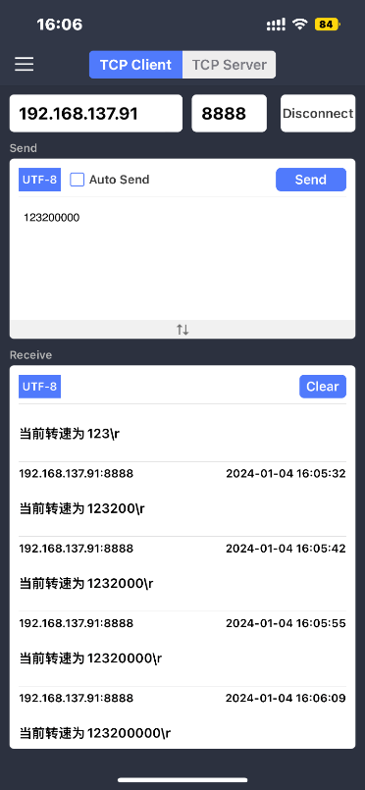

1. 温度控制器烧入代码

/*

 * Copyright (c) 2020 Nanjing Xiaoxiongpai Intelligent Technology Co., Ltd.

 * Licensed under the Apache License, Version 2.0 (the "License");

 * you may not use this file except in compliance with the License.

 * You may obtain a copy of the License at

 *

 *    http://www.apache.org/licenses/LICENSE-2.0

 *

 * Unless required by applicable law or agreed to in writing, software

 * distributed under the License is distributed on an "AS IS" BASIS,

 * WITHOUT WARRANTIES OR CONDITIONS OF ANY KIND, either express or implied.

 * See the License for the specific language governing permissions and

 * limitations under the License.

 */

#include <stdio.h>

#include <string.h>

#include <unistd.h>

#include "ohos_init.h"

#include "cmsis_os2.h"

#include "E53_IA1.h"

#define TASK_STACK_SIZE 1024 * 8

#define TASK_PRIO 25

E53_IA1_Data_TypeDef E53_IA1_Data;

static void Example_Task(void)

{

    E53_IA1_Init();

    while (1)

    {

        printf("\r\n=======================================\r\n");

        printf("\r\n*************E53_IA1_example***********\r\n");

        printf("\r\n=======================================\r\n");

        E53_IA1_Read_Data();

        printf("\r\n******************************Lux Value is  %.2f\r\n", E53_IA1_Data.Lux);

        printf("\r\n******************************Humidity is  %.2f\r\n", E53_IA1_Data.Humidity);

        printf("\r\n******************************Temperature is  %.2f\r\n", E53_IA1_Data.Temperature);

        if (E53_IA1_Data.Lux < 20)

        {

            Light_StatusSet(ON);

        }

        else

        {

            Light_StatusSet(OFF);

        }

        if ((E53_IA1_Data.Humidity > 70) | (E53_IA1_Data.Temperature > 35))

        {

            Motor_StatusSet(ON);

        }

        else

        {

            Motor_StatusSet(OFF);

        }

        usleep(1000000);

    }

}

static void ExampleEntry(void)

{

    osThreadAttr_t attr;

    attr.name = "Example_Task";

    attr.attr_bits = 0U;

    attr.cb_mem = NULL;

    attr.cb_size = 0U;

    attr.stack_mem = NULL;

    attr.stack_size = TASK_STACK_SIZE;

    attr.priority = TASK_PRIO;

    if (osThreadNew((osThreadFunc_t)Example_Task, NULL, &attr) == NULL)

    {

        printf("Falied to create Example_Task!\n");

    }

}

APP_FEATURE_INIT(ExampleEntry);

1. 温湿度控制器结果



1. 结论

这个实践过程主要涉及了鸿蒙系统的硬件开发和应用开发。通过安装Ubuntu虚拟机和Node.js环境，下载鸿蒙源代码，完成第一个Helloworld程序等基本步骤，我们可以深入了解鸿蒙系统的实现细节和底层机制。此外，通过GPIO模块与输出相关的API控制LED灯亮和灭、学习鸿蒙系统多任务、按键中断处理、定时器机制、基于I2C和串口驱动设备开发、基于鸿蒙RTC驱动开发以及基于PWM设备驱动开发等实践案例，我们可以掌握鸿蒙系统与硬件设备交互的具体实现方式，并增强对硬件设备的控制能力。这些内容为后续的鸿蒙系统开发及应用开发提供了基础。

三个硬件实验，对智慧农业的发展也有非常重要的意义。

烟雾报警器实验：智慧农业中，烟雾报警器的应用可以帮助监测农业设施（如温室、大棚等）中的烟雾情况，及时发现火灾隐患并采取相应措施。这有助于保护农作物和农业设备的安全，减少火灾造成的损失，提高农业生产效益。

温湿度传感器实验：农作物的生长和发育需要适宜的温湿度条件。通过温湿度传感器，可以实时监测农作物所处环境的温度和湿度，并将数据反馈给智能控制系统。基于这些数据，智能控制系统可以自动调整灌溉、通风、加热等设备，为农作物提供最适宜的生长环境，提高产量和质量。

电机转动功率控制实验：在智慧农业中，电机广泛应用于灌溉系统、温室通风系统、农机设备等方面。通过电机转动功率控制实验，可以研究和优化电机的运行效率和能耗，实现智能控制。通过调整电机的转速和功率，可以在不同的农业操作中实现精准控制，节约能源成本，并提高农业生产效益。

1. 参考文献

[1]徐喆.计算机智能化技术在农业机械自动化中的应用[J].河北农机,2023,(13):61-63.DOI:10.15989/j.cnki.hbnjzzs.2023.13.003

[2]王喜泽.计算机技术在农业灌溉中的应用[J].南方农机,2023,54(06):190-192.

[3]韩诚.计算机技术在农业机械中的应用[J].南方农机,2023,54(01):72-74.

[4]江超,岳志阳,王贝贝.计算机智能化技术在农业机械自动化中的应用[J].南方农机,2022,53(24):67-69.

[5]谢建武.计算机智能技术在农业生产中的应用[J].中国果树,2022,(10):126.

[6]徐玮珉.计算机技术在农业机械管理中应用的探讨[J].当代农机,2022,(09):48-49.

1. 附录

/*

 * Copyright (c) 2020 Nanjing Xiaoxiongpai Intelligent Technology Co., Ltd.

 * Licensed under the Apache License, Version 2.0 (the "License");

 * you may not use this file except in compliance with the License.

 * You may obtain a copy of the License at

 *

 *    http://www.apache.org/licenses/LICENSE-2.0

 *

 * Unless required by applicable law or agreed to in writing, software

 * distributed under the License is distributed on an "AS IS" BASIS,

 * WITHOUT WARRANTIES OR CONDITIONS OF ANY KIND, either express or implied.

 * See the License for the specific language governing permissions and

 * limitations under the License.

 */

#include <stdio.h>

#include <string.h>

#include <unistd.h>

#include <math.h>

#include "ohos_init.h"

#include "cmsis_os2.h"

#include "E53_SF1.h"

#define TASK_STACK_SIZE 1024*8

#define TASK_PRIO 25

static void Example_Task(void)

{

    float  ppm;

    Init_E53_SF1();

    /****传感器校准****/

    usleep(1000000);        // 开机1s后进行校准

    MQ2_PPM_Calibration();  // 校准传感器

    while(1)

    {

        printf("=======================================\r\n");

        printf("*************E53_SF1_example***********\r\n");

        printf("=======================================\r\n");

        ppm = Get_MQ2_PPM();

        printf("ppm:%.3f \n", ppm);

        if(ppm > 1)

        {

            Beep_StatusSet(ON);

        }

        else

        {

            Beep_StatusSet(OFF);

        }

        usleep(1000000);                        // 延时1s

    }

}

static void ExampleEntry(void)

{

    osThreadAttr_t attr;

    attr.name = "Example_Task";

    attr.attr_bits = 0U;

    attr.cb_mem = NULL;

    attr.cb_size = 0U;

    attr.stack_mem = NULL;

    attr.stack_size = TASK_STACK_SIZE;

    attr.priority = TASK_PRIO;

    if (osThreadNew((osThreadFunc_t)Example_Task, NULL, &attr) == NULL) {

        printf("Falied to create Example_Task!\n");

    }

}

APP_FEATURE_INIT(ExampleEntry);

/*

 * Copyright (c) 2020 Nanjing Xiaoxiongpai Intelligent Technology Co., Ltd.

 * Licensed under the Apache License, Version 2.0 (the "License");

 * you may not use this file except in compliance with the License.

 * You may obtain a copy of the License at

 *

 *    http://www.apache.org/licenses/LICENSE-2.0

 *

 * Unless required by applicable law or agreed to in writing, software

 * distributed under the License is distributed on an "AS IS" BASIS,

 * WITHOUT WARRANTIES OR CONDITIONS OF ANY KIND, either express or implied.

 * See the License for the specific language governing permissions and

 * limitations under the License.

 */

#include <stdio.h>

#include <unistd.h>

#include <string.h>

#include "ohos_init.h"

#include "cmsis_os2.h"

#include "lwip/sockets.h"

#include "E53_IA1.h"

#include "wifi_connect.h"

#include "wifiiot_pwm.h"

#include "wifiiot_gpio.h"

#include "wifiiot_gpio_ex.h"

#define PWM_TASK_STACK_SIZE 512

#define PWM_TASK_PRIO 25

#define _PROT_ 8888

#define TCP_BACKLOG 10

E53_IA1_Data_TypeDef E53_IA1_Data;

//在sock_fd 进行监听，在 new_fd 接收新的链接

int sock_fd, new_fd;

unsigned int i=500;

char recvbuf[512];

char *buf = "hello 现代农业系统";

char buf1[5000];

static void TCPServerTask(void)

{

    //服务端地址信息

    struct sockaddr_in server_sock;

    //客户端地址信息

    struct sockaddr_in client_sock;

    int sin_size;

    struct sockaddr_in *cli_addr;

    //连接Wifi

    WifiConnect("XY 3387", "21^cF116");

    //创建socket

    if ((sock_fd = socket(AF_INET, SOCK_STREAM, 0)) == -1)

    {

        perror("socket is error\r\n");

        exit(1);

    }

    bzero(&server_sock, sizeof(server_sock));

    server_sock.sin_family = AF_INET;

    server_sock.sin_addr.s_addr = htonl(INADDR_ANY);

    server_sock.sin_port = htons(_PROT_);

    //调用bind函数绑定socket和地址

    if (bind(sock_fd, (struct sockaddr *)&server_sock, sizeof(struct sockaddr)) == -1)

    {

        perror("bind is error\r\n");

        exit(1);

    }

    //调用listen函数监听(指定port监听)

    if (listen(sock_fd, TCP_BACKLOG) == -1)

    {

        perror("listen is error\r\n");

        exit(1);

    }

    printf("start accept\n");

    //调用accept函数从队列中

    while (1)

    {

        sin_size = sizeof(struct sockaddr_in);

        if ((new_fd = accept(sock_fd, (struct sockaddr *)&client_sock, (socklen_t *)&sin_size)) == -1)

        {

            perror("accept");

            continue;

        }

        cli_addr = malloc(sizeof(struct sockaddr));

        printf("accept addr\r\n");

        if (cli_addr != NULL)

        {

            memcpy(cli_addr, &client_sock, sizeof(struct sockaddr));

        }

        //处理目标

        ssize_t ret;

        E53_IA1_Init();

        while (1)

        {

            // //初始化GPIO

            // GpioInit();

            // //设置GPIO_2引脚复用功能为PWM

            // IoSetFunc(WIFI_IOT_IO_NAME_GPIO_8, WIFI_IOT_IO_FUNC_GPIO_8_PWM1_OUT);

            // //设置GPIO_2引脚为输出模式

            // GpioSetDir(WIFI_IOT_IO_NAME_GPIO_8, WIFI_IOT_GPIO_DIR_OUT);

            // //初始化PWM2端口

            // PwmInit(WIFI_IOT_PWM_PORT_PWM1);

            if ((ret = recv(new_fd, recvbuf, sizeof(recvbuf), 0)) == -1)

            {

                printf("recv error \r\n");

            }

            printf("recv :%s\r\n", recvbuf);

            // i=atoi(recvbuf);

            // PwmStart(WIFI_IOT_PWM_PORT_PWM1, i, 40000);

            // sprintf(buf1,"\r\n当前转速为%d\\r\n",i);

            // if ((ret = send(new_fd, buf1, strlen(buf1) + 1, 0)) == -1)

            // {

            //     perror("send : ");

            // }

            E53_IA1_Read_Data();

            sprintf(buf1,"\r\n光照强度为%.2f\r\n\r\n湿度为%.2f\r\n\r\n湿度为%.2f\r\n",E53_IA1_Data.Lux,E53_IA1_Data.Humidity,E53_IA1_Data.Temperature);

            if ((ret = send(new_fd, buf1, strlen(buf1) + 1, 0)) == -1)

            {

                perror("send : ");

            }

        }

        close(new_fd);

    }

}

static void TCPServerDemo(void)

{

    osThreadAttr_t attr;

    attr.name = "TCPServerTask";

    attr.attr_bits = 0U;

    attr.cb_mem = NULL;

    attr.cb_size = 0U;

    attr.stack_mem = NULL;

    attr.stack_size = 10240;

    attr.priority = osPriorityNormal;

    if (osThreadNew((osThreadFunc_t)TCPServerTask, NULL, &attr) == NULL)

    {

        printf("[TCPServerDemo] Falied to create TCPServerTask!\n");

    }

}

APP_FEATURE_INIT(TCPServerDemo);

/*

 * Copyright (c) 2020 Nanjing Xiaoxiongpai Intelligent Technology Co., Ltd.

 * Licensed under the Apache License, Version 2.0 (the "License");

 * you may not use this file except in compliance with the License.

 * You may obtain a copy of the License at

 *

 *    http://www.apache.org/licenses/LICENSE-2.0

 *

 * Unless required by applicable law or agreed to in writing, software

 * distributed under the License is distributed on an "AS IS" BASIS,

 * WITHOUT WARRANTIES OR CONDITIONS OF ANY KIND, either express or implied.

 * See the License for the specific language governing permissions and

 * limitations under the License.

 */

#include <stdio.h>

#include <string.h>

#include <unistd.h>

#include "ohos_init.h"

#include "cmsis_os2.h"

#include "E53_IA1.h"

#define TASK_STACK_SIZE 1024 * 8

#define TASK_PRIO 25

E53_IA1_Data_TypeDef E53_IA1_Data;

static void Example_Task(void)

{

    E53_IA1_Init();

    while (1)

    {

        printf("\r\n=======================================\r\n");

        printf("\r\n*************E53_IA1_example***********\r\n");

        printf("\r\n=======================================\r\n");

        E53_IA1_Read_Data();

        printf("\r\n******************************Lux Value is  %.2f\r\n", E53_IA1_Data.Lux);

        printf("\r\n******************************Humidity is  %.2f\r\n", E53_IA1_Data.Humidity);

        printf("\r\n******************************Temperature is  %.2f\r\n", E53_IA1_Data.Temperature);

        if (E53_IA1_Data.Lux < 20)

        {

            Light_StatusSet(ON);

        }

        else

        {

            Light_StatusSet(OFF);

        }

        if ((E53_IA1_Data.Humidity > 70) | (E53_IA1_Data.Temperature > 35))

        {

            Motor_StatusSet(ON);

        }

        else

        {

            Motor_StatusSet(OFF);

        }

        usleep(1000000);

    }

}

static void ExampleEntry(void)

{

    osThreadAttr_t attr;

    attr.name = "Example_Task";

    attr.attr_bits = 0U;

    attr.cb_mem = NULL;

    attr.cb_size = 0U;

    attr.stack_mem = NULL;

    attr.stack_size = TASK_STACK_SIZE;

    attr.priority = TASK_PRIO;

    if (osThreadNew((osThreadFunc_t)Example_Task, NULL, &attr) == NULL)

    {

        printf("Falied to create Example_Task!\n");

    }

}

APP_FEATURE_INIT(ExampleEntry);